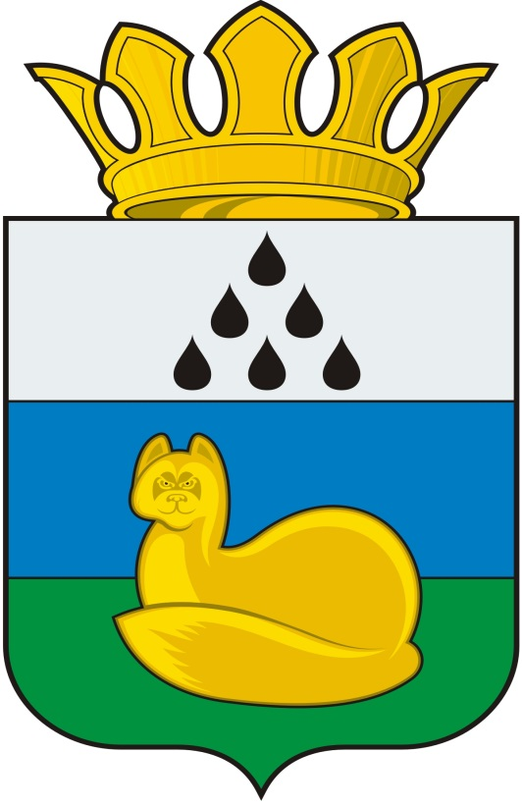
Администрация
Уватского муниципального района
Постановление

ДД месяц 2015 г. с. Уват №

О порядке размещения сведений в электронном региональном реестре муниципальных услуг (функций) Тюменской области о предоставляемых (исполняемых) органами местного самоуправления Уватского муниципального района и муниципальными учреждениями Уватского муниципального района муниципальных услугах (функциях)

В соответствии с Федеральным законом от 27.07.2010 N 210-ФЗ "Об организации предоставления государственных и муниципальных услуг", Постановлением Правительства Российской Федерации от 24.10.2011 N 861 "О федеральных государственных информационных системах, обеспечивающих предоставление в электронной форме государственных и муниципальных услуг (осуществление функций)", Постановлением Правительства Тюменской области от 30.05.2011 № 173-п «О Порядке формирования и ведения электронных региональных реестров государственных и муниципальных услуг (функций) Тюменской области», Уставом Уватского муниципального района Тюменской области, Постановлением администрации Уватского муниципального района от 10.02.2014 № 20 «Об утверждении перечней государственных и муниципальных услуг, предоставляемых администрацией Уватского муниципального района и муниципальными учреждениями»:
1.Утвердить Порядок размещения сведений в электронном региональном реестре муниципальных услуг (функций) Тюменской области о предоставляемых (исполняемых) органами местного самоуправления Уватского муниципального района и муниципальными учреждениями Уватского муниципального района муниципальных услугах (функциях) (далее по тексту – Порядок) согласно приложению к настоящему постановлению.
2.Управляющему делами администрации Уватского муниципального района Герасимовой Е.Ю. организовать:
а) в срок не позднее 3 (трех) рабочих дней со дня принятия настоящего постановления подготовку проекта муниципального правого акта администрации Уватского муниципального района об определении должностных лиц органов местного самоуправления и их структурных подразделений, предоставляющих (исполняющих) муниципальные услуги (функции) и государственные услуги (функции) по переданным государственным полномочиям, ответственных за исполнение обязанностей, предусмотренных пунктом 2.1. Порядка и об определении должностных лиц организационного отдела ответственных за исполнение обязанностей, предусмотренных пунктом 2.2. Порядка;
б) внесение дополнений в должностные инструкции и (или) трудовые договоры должностных лиц в соответствии с подпунктом «а» пункта 2 настоящего постановления;
в) размещение сведений о предоставляемых (исполняемых) органами местного самоуправления Уватского муниципального района и муниципальными учреждениями Уватского муниципального района муниципальных услугах (функциях) на сайте Уватского муниципального района.
3. Руководителям муниципальных учреждений, предоставляющих (исполняющих) муниципальные услуги (функции) и государственные услуги (функции) по переданным государственным полномочиям (далее по тексту – муниципальные учреждения), в срок не позднее 4 (четырех) рабочих дней со дня принятия настоящего постановления определить должностных лиц, ответственных за исполнение обязанностей, предусмотренных пунктом 2.1. Порядка.
4. Организационному отделу администрации Уватского муниципального района (Герасимова Е.Ю.) настоящее постановление:
а) обнародовать путем его размещения на информационных стендах в местах, установленных администрацией Уватского муниципального района;
б) разместить на сайте Уватского муниципального района в сети «Интернет»;
в) направить в срок не позднее 2 (двух) рабочих дней со дня его принятия в муниципальные учреждения.
5. Настоящее постановление вступает в силу со дня его обнародования.
6. Контроль за исполнением настоящего постановления оставляю за собой.

Глава А.М. Тулупов

Приложение к постановлению администрации Уватского
муниципального района от «__»_________ № ___

Порядок размещения сведений в электронном региональном реестре муниципальных услуг (функций) Тюменской области о предоставляемых (исполняемых) органами местного самоуправления Уватского муниципального района и муниципальными учреждениями Уватского муниципального района муниципальных услугах (функциях)

Глава 1. Общие положения

1.1. Настоящий Порядок размещения сведений в электронном региональном реестре муниципальных услуг (функций) Тюменской области о предоставляемых (исполняемых) органами местного самоуправления Уватского муниципального района и муниципальными учреждениями Уватского муниципального района муниципальных услугах (функциях) (далее по тексту - Порядок) разработан в соответствии с Федеральным законом от 27.07.2010 N 210-ФЗ "Об организации предоставления государственных и муниципальных услуг", Постановлением Правительства Российской Федерации от 24.10.2011 N 861 "О федеральных государственных информационных системах, обеспечивающих предоставление в электронной форме государственных и муниципальных услуг (осуществление функций)", Постановлением Правительства Тюменской области от 30.05.2011 № 173-п «О Порядке формирования и ведения электронных региональных реестров государственных и муниципальных услуг (функций) Тюменской области», Постановлением администрации Уватского муниципального района от 10.02.2014 № 20 «Об утверждении перечней государственных и муниципальных услуг, предоставляемых администрацией Уватского муниципального района и муниципальными учреждениями», Уставом Уватского муниципального района Тюменской области и устанавливает правила и сроки размещения сведений в электронном региональном реестре муниципальных услуг (функций) Тюменской области (далее по тексту – реестр муниципальных услуг (функций)) о предоставляемых (исполняемых) органами местного самоуправления Уватского муниципального района, их структурными подразделениями и муниципальными учреждениями Уватского муниципального района (далее по тексту – Ответственные исполнители) муниципальных услугах (функциях) и государственных услугах (функциях), предоставляемых по переданным государственным полномочиям (именуемые вместе далее по тексту – муниципальные услуги (функции)).
1.2. Термины и понятия, используемые в Порядке, применяются в том же значении, что и в Федеральном законе от 27.07.2010 N 210-ФЗ "Об организации предоставления государственных и муниципальных услуг" и Постановлении Правительства Тюменской области от 30.05.2011 № 173-п «О Порядке формирования и ведения электронных региональных реестров государственных и муниципальных услуг (функций) Тюменской области».

Глава 2. Правила и сроки размещения сведений в электронном региональном реестре муниципальных услуг (функций) о предоставляемых (исполняемых) Ответственными исполнителями муниципальных услугах (функциях)

2.1.Уполномоченные должностные лица Ответственных исполнителей, предоставляющие (исполняющие) муниципальную услугу (функцию) в целях заполнения сведений в электронном региональном реестре муниципальных услуг (функций) о предоставляемых (исполняемых) муниципальных услугах (функциях) обязаны:
а) формировать сведения об услугах (функциях) для размещения в региональном реестре муниципальных услуг (функций);
б) в течение 4 (четырех) рабочих дней с даты утверждения «Перечня муниципальных услуг (функций)» внесения изменений в «Перечень муниципальных услуг (функций)», утверждения административного регламента предоставления (исполнения) услуги (функции) или внесения изменений в него соответствующими правовыми актами органов местного самоуправления Уватского муниципального района предоставить сведения об услуге (функции) (далее по тексту – сведения) в организационный отдел администрации Уватского муниципального района в соответствии с требованиями, установленными для заполнения сведений об услугах (функциях) в региональном реестре муниципальных услуг (функций);
в) в течение 2 (двух) рабочих дней с даты прекращения исполнения Ответственным исполнителем муниципальной услуги (функции), содержащийся в региональном реестре муниципальных услуг (функций), на основании соответствующего правового акта органа местного самоуправления Уватского муниципального района, предоставить сведения об услуге (функции) в организационный отдел администрации Уватского муниципального района в соответствии с требованиями, установленными для заполнения сведений об услугах (функциях) в региональном реестре муниципальных услуг (функций);
г) осуществлять контроль (мониторинг) за достоверностью (полнотой) размещенных сведений на Едином портале государственных и муниципальных услуг (функций), сайте «Государственные и муниципальные услуги в Тюменской области», сайте Уватского муниципального района.
2.2. Уполномоченные должностные лица организационного отдела администрации Уватского муниципального района обязаны:
а) в течение 4 (четырех) рабочих дней с даты предоставления Ответственными исполнителями сведений, указанных в подпункте «б» пункта 2.1. настоящего Порядка, разместить в региональном реестре муниципальных услуг (функций) необходимые сведения;
б) в течение 2 (двух) рабочих дней с даты предоставления Ответственными исполнителями сведений, указанных в подпункте «в» пункта 2.1. настоящего Порядка, разместить в региональном реестре муниципальных услуг (функций) необходимые сведения;
в) осуществлять контроль (мониторинг) за наличием (размещением) сведений на Едином портале государственных и муниципальных услуг (функций), сайте «Государственные и муниципальные услуги в Тюменской области», сайте Уватского муниципального района;
г) сообщать в течение 5 (пяти) рабочих дней со дня проведения контроля (мониторинга) Ответственным исполнителям в письменном виде об отсутствии сведений на Едином портале государственных и муниципальных услуг (функций), сайте «Государственные и муниципальные услуги в Тюменской области», сайте Уватского муниципального района.
2.3.Первичный контроль (мониторинг) за достоверностью размещенных сведений на Едином портале государственных и муниципальных услуг (функций), сайте «Государственные и муниципальные услуги в Тюменской области», сайте Уватского муниципального района уполномоченными должностными лицами Ответственных исполнителей осуществляется в течение 10 (десяти) рабочих дней со дня размещения сведений, последующий контроль (мониторинг) осуществляется не реже 1 раза в квартал.
2.4. Первичный контроль (мониторинг) за наличием (размещением), сведений на Едином портале государственных и муниципальных услуг (функций), сайте «Государственные и муниципальные услуги в Тюменской области», сайте Уватского муниципального района, уполномоченными должностными лицами организационного отдела администрации Уватского муниципального района осуществляется в течение 8 (восьми) рабочих дней со дня размещения сведений, последующий контроль (мониторинг) осуществляется не реже 1 раза в квартал.

Глава 3. Ответственность за размещение сведений в электронном региональном реестре муниципальных услуг (функций) о предоставляемых (исполняемых) Ответственными исполнителями муниципальных услугах (функциях)

3.1.Уполномоченные должностные лица Ответственных исполнителей несут ответственность за исполнение требований, предусмотренных пунктом 2.1. настоящего Порядка.
3.2.Уполномоченные должностные лица организационного отдела администрации Уватского муниципального района несут ответственность за исполнение требований, предусмотренных пунктом 2.2. настоящего Порядка.

Созонова Евгения Анатольевна
+7 (34561) 28042 (вн. 1321)

